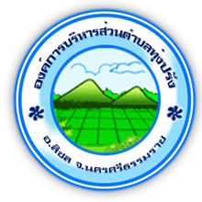
การเสริมสร้างวัฒนธรรมองค์กร

องค์การบริหารส่วนตำบลทุ่งปรัง
อำเภอสิชล จังหวัดนครศรีธรรมราช

คำนำ
เอกสารการจัดการความรู้เรื่อง “การเสริมสร้างวัฒนธรรมองค์กร” จัดทำขึ้นเพื่อใช้เป็นแนวทางในการดำเนินการหรือจัดกิจกรรมเพื่อเสริมสร้างวัฒนธรรมองค์กรของผู้บริหารท้องถิ่น สมาชิกสภาองค์การบริหารส่วนตำบลทุ่งปรัง และพนักงานขององค์การบริหารส่วนตำบลทุ่งปรัง อำเภอสิชล จังหวัดนครศรีธรรมราช ที่มีทัศนคติ ค่านิยมในการปฏิบัติงานอย่างซื่อสัตย์สุจริต เน้นการมีส่วนร่วมของชุมชน คำนึงถึงประโยชน์ที่ประชาชนได้รับเป็นสำคัญในการปฏิบัติงาน และมีความสามัคคีของบุคลากรทุกส่วน ในองค์การบริหารส่วนตำบลทุ่งปรัง

สารบัญ

หัวข้อ หน้า
บทนำ 1
แผนงาน/โครงการ/กิจกรรมการเสริมสร้างวัฒนธรรมองค์กร ประจำปีงบประมาณ พ.ศ.2564 2
การติดตามประเมินผลการเสริมสร้างวัฒนธรรมองค์กร 4
ภาคผนวก 5

- 1 –
1. วัฒนธรรมองค์กร เป็นกระแสแห่งการบริหารจัดการองค์กรอย่างยั่งยืน หมายถึง พฤติกรรมที่สร้างหรือหล่อหลอมร่วมกันโดยคนในองค์กร เกิดจากการเรียนรู้ซึ่งกันและกัน รวมถึงการนำมาปฏิบัติจนกลายเป็นธรรมเนียมสำหรับองค์กรนั้น
2. องค์ประกอบของวัฒนธรรมองค์กร
2.1 คุณค่าภายในองค์กร
วัฒนธรรมองค์กรที่ดีต้องเริ่มต้นจากรากฐานที่แข็งแกร่งเสมอ ซึ่งหนึ่งในนั้นก็คือคุณค่า ขององค์กรนั้นๆ เช่น องค์กรที่มีวิสัยทัศน์ แนวคิด เป้าหมาย หรือวัตถุประสงค์ที่ชัดเจน เพื่อกำหนดคุณค่า ด้านต่างๆให้กับองค์กร ทำให้พนักงานมี “เข็มทิศ” ในการดำเนินงาน ช่วยเพิ่มทั้งประสิทธิภาพการทำงาน และผลผลิตในองค์กรที่ดีขึ้น นอกจากนี้ยังทำให้พนักงานมีแนวปฏิบัติและรู้สึกมีเป้าหมายร่วมกับองค์กร
2.2 การสร้างการมีส่วนร่วมให้กับพนักงาน
การสร้างความผูกพันหรือความรู้สึกมีส่วนร่วมให้กับพนักงาน ก็เป็นองค์ประกอบสำคัญ ของวัฒนธรรมองค์กร ไม่ว่าจะเป็นการสร้างความรู้สึกผูกพันระหว่างพนักงานด้วยกันเองหรือจะเป็นความผูกพันระหว่างพนักงานกับองค์กร เช่น การให้พนักงานได้รับรู้ประวัติความเป็นมา ความสำเร็จ หรือความล้มเหลวในอดีตขององค์กร การจัดทริปท่องเที่ยว การจัดปาร์ตี้ของพนักงาน
2.3 การให้รางวัลและการชื่นชม
เมื่อมีพนักงานทำงานได้ดีหรือมีผลงานดีเด่น การให้รางวัลและการชื่นชมก็คือตัวช่วยกระตุ้นให้พนักงานเกิดแรงบันดาลใจในการทำงานได้อย่างดี ทำให้พนักงานเกิดความรู้สึกมีส่วนร่วม และยังเป็นการกระตุ้นให้พนักงานคนอื่นๆ กระตือรือร้นในการทำงานอยู่เสมออีกด้วย
2.4 ความเอาใจใส่พนักงาน
ไม่ว่าจะเป็นองค์กรขนาดใหญ่หรือขนาดเล็ก ปัจจัยสำคัญที่สุดที่ทำให้องค์กรขับเคลื่อนไปได้คือตัวพนักงาน ดังนั้นการเอาใจใส่พนักงานในเรื่องเล็กๆ น้อยๆ เช่น การจดจำวันเกิดหรือวันสำคัญอื่นๆ ก็คือตัวช่วยในการสร้างความรู้สึกดีให้กับพนักงาน และการแสดงการเอาใจใส่อย่างเท่าเทียมกันไม่ว่าพนักงานจะอยู่ในตำแหน่งไหน
2.5 ส่งเสริมการเรียนรู้และพัฒนา
นอกจากเรื่องเงินเดือนและสวัสดิการทั่วไปแล้ว พนักงานยุใหม่ต่างมองหาสถานที่ทำงานที่มอบโอกาสในการเรียนรู้และพัฒนาให้กับพนักงาน เพื่อพัฒนาทักษะให้กับตัวเองอยู่เสมอ องค์กรที่สนับสนุนการเรียนรู้และพัฒนาตนเองจึงเป็นวัฒนธรรมองค์กรที่ดี และช่วยสร้างความรู้สึกมีส่วนร่วมให้พนักงานผูกพันกับองค์กรมากขึ้น
2.6 การสร้างความต่อเนื่อง
การจัดอบรมโครงการ หรือการบริหารจัดการเรืองอะไรก็ตามควรมีความต่อเนื่อง ทั้งนี้ก็เพื่อสร้างความเปลี่ยนให้ชัดเจน สามารถประเมินผลได้ และได้รับผลลัพธ์ที่คุ้มค่าตอบแทนกลับมาอย่างเป็นรูปธรรม
2.7 สร้างความมีส่วนร่วมกับชุมชน
องค์กรที่จะเติบโตอย่างมั่นคงได้ต้องมีความผูกพันกับชุมชนที่อยู่โดยรอบ เช่น ร่วมกิจกรรมการทำบุญ บริจาคสิ่งของ ลงพื้นที่ชุมชน ตลอดจนการทำกิจกรรมสาธารณประโยชน์ การสร้างความมีส่วนร่วมกับชุมขน นอกจากทำให้เกิดภาพลักษณ์ที่ดีขององค์กรแล้ว ยังเป็นตัวช่วยให้พนักงานเกิดความรู้สึกภาคภูมิใจและเกิดความมีส่วนร่วมทั้งต่อองค์กรและชุมชนอีกด้วย

- 2 –
แผนงาน/โครงการ/กิจกรรมการเสริมสร้างวัฒนธรรมองค์กร ประจำปีงบประมาณ พ.ศ.2565

ลำดับที่ | ชื่อโครงการ/กิจกรรม | ระยะเวลา  ดำเนินการ | วัตถุประสงค์ | ผู้รับผิดชอบ  โครงการ
1 | โครงการเพิ่มประสิทธิภาพการปฏิบัติราชการ | ตุลาคมของทุกปี | 1. เพื่อสรุปผลการปฏิบัติงานในปีที่ผ่านมาและจัดทำแผนการปฏิบัติงานในปีต่อไป  2. เพื่อกระชับความสัมพันธ์ สร้างความสามัคคีระหว่างผู้บริหาร ส.อบต. และพนักงาน | สำนักปลัด องค์การบริหารส่วนตำบล
2 | การประกาศผลการปฏิบัติงานระดับดีเด่นประจำปี | ตุลาคมของทุกปี | 1. เพื่อเป็นขวัญและกำลังใจในการปฏิบัติงานของพนักงานส่วนตำบลและพนักงานจ้าง  2. เพื่อประกอบการเลื่อนขั้นเงินเดือนประจำปี  3. เพื่อจ่ายเงินประโยชน์ตอบแทนอื่นประจำปี (โบนัส) | สำนักงานปลัด องค์การบริหารส่วนตำบล
3 | การจ่ายเงินประโยชน์ตอบแทนอื่นอันเป็นเงินรางวัลประจำปี (โบนัส) | เดือนธันวาคมของทุกปี | 1. เพื่อเป็นขวัญกำลังใจในการปฏิบัติงาน | สำนักปลัด องค์การบริหารส่วนตำบล/กองคลัง
4 | กิจกรรม Happy Birthday | วันครบรอบ วันเกิด พนักงานทุกคน | 1. เพื่อแสดงความเอาใจใส่ พนักงานทุกคน | ทุกกอง
5 | กิจกรรมแสดงเจตจำนงสุจริตของผู้บริหารท้องถิ่นและพนักงานส่วนตำบล | 9 ธันวาคม ของทุกปี | 1. เพื่อแสดงเจตจำนงสุจริตของทุกคนใน อบต.ทุ่งปรัง | สำนักปลัด องค์การบริหารส่วนตำบล
6 | กิจกรรมพัฒนาบุคลากร | ตุลาคม 2564 – กันยายน 2565 | 1. เพื่อพัฒนาบุคลากรให้มีทักษะที่จำเป็นในการปฏิบัติงาน  2. เพื่อให้บุคลากรทุกคนเข้ารับการพัฒนาตนเองอย่างน้อย 1 ครั้งต่อปี | ทุกกอง
7 | กิจกรรมส่งท้ายปีเก่า ต้อนรับ ปีใหม่ | ธันวาคม ของทุกปี | 1. เพื่อพบปะสังสรรค์ เนื่องในวันส่งท้ายปีเก่า ต้อนรับปีใหม่ | ทุกกอง

-3-

การติดตามประเมินผลการเสริมสร้างวัฒนธรรมองค์กร
สำนักงานปลัดองค์การบริหารส่วนตำบล จัดให้มีคณะกรรมการเพื่อติดตามและประเมินผล การดำเนินงาน การดำเนินการตามโครงการ/กิจกรรม เพื่อเสริมสร้างวัฒนธรรมองค์กรขององค์การบริหาร ส่วนตำบลทุ่งปรัง ปีละ 1 ครั้ง ภายในเดือนตุลาคมของทุกปี และรายงานผลการประเมินให้ผู้บริหาร ท้องถิ่นทราบ

ภาคผนวก

องค์การบริหารส่วนตำบลทุ่งปรัง ได้จัดกิจกรรมจิตอาสา เสียสละมุ่งประโยชน์ขององค์กร ชุมชน สังคม โดยรวม ตระหนักถึงการเข้าร่วมลงมือปฏิบัติในการรับผิดชอบต่อสังคมและสิ่งแวดล้อม
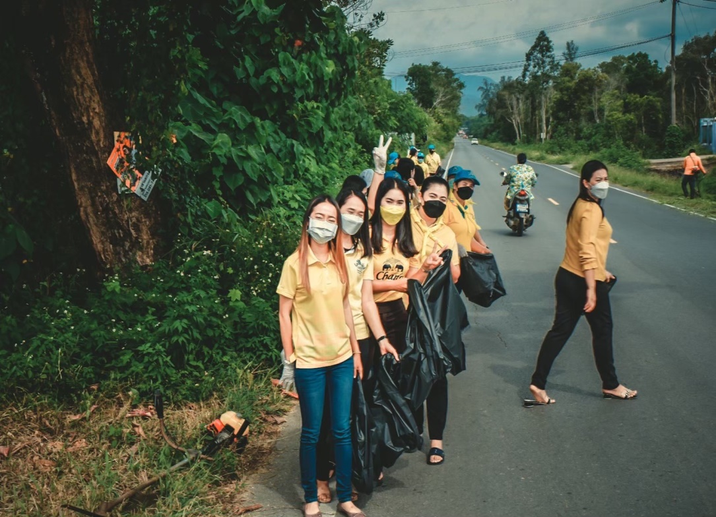

องค์การบริหารส่วนตำบลทุ่งปรัง มีการให้บริการประชาชนปฏิบัติงานด้วยความกระตือรือร้น รวดเร็ว เต็มใจให้บริการ ไม่เลือกปฏิบัติ และปฏิบัติด้วยความเท่าเทียมกัน
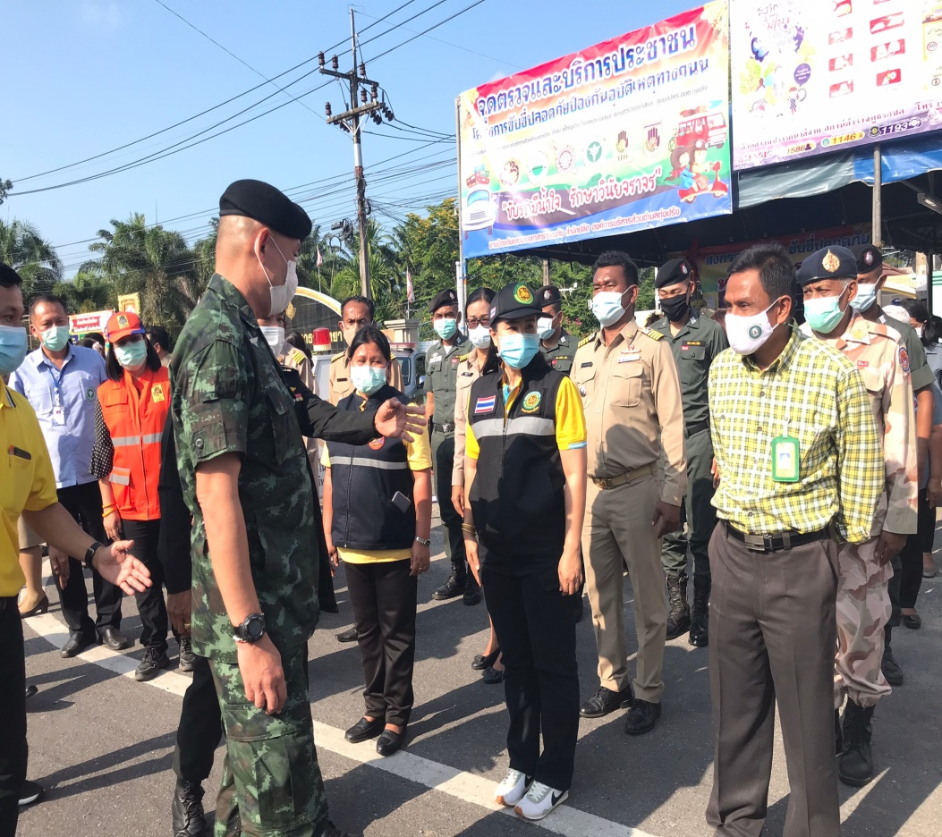

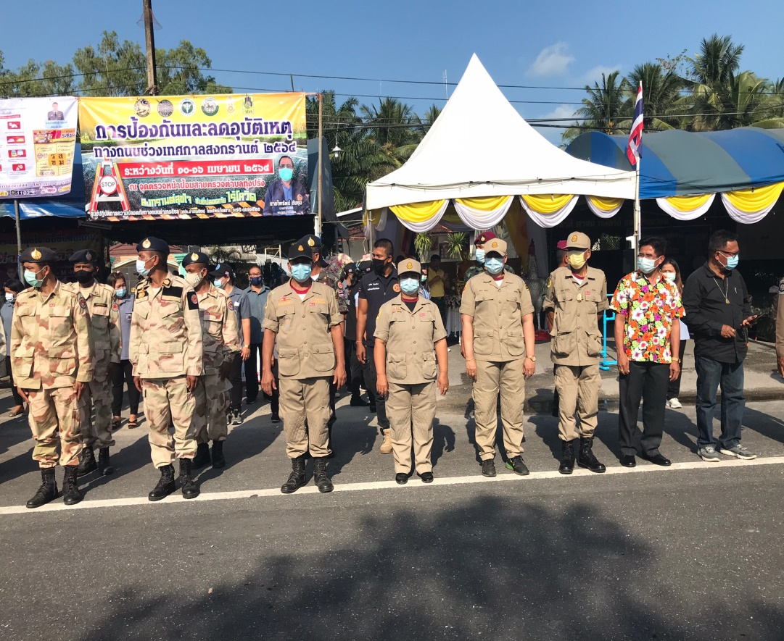

องค์การบริหารส่วนตำบลทุ่งปรัง ได้มีการจัดเลี้ยงสังสรรค์ในส่งท้ายปีเก่าต้อนรับปีใหม่ มีการแลกของขวัญระหว่างผู้บริหารและพนักงาน เพื่อสร้างความสามัคคี ความประทับใจซึ่งกันและกันในหมู่คณะ
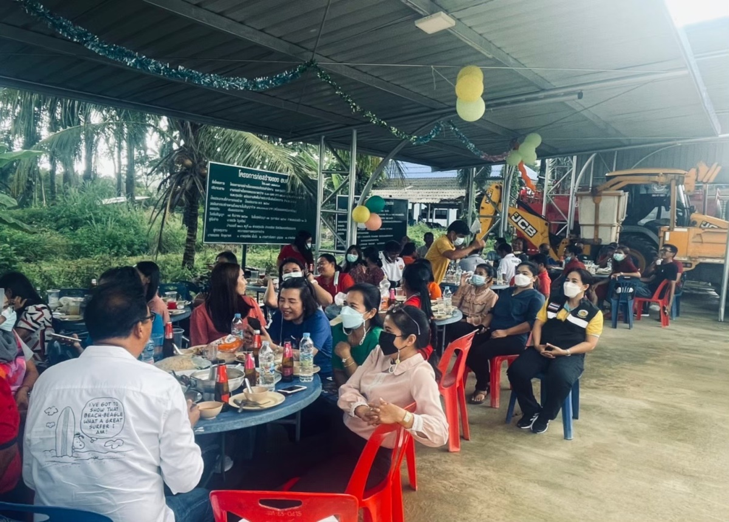

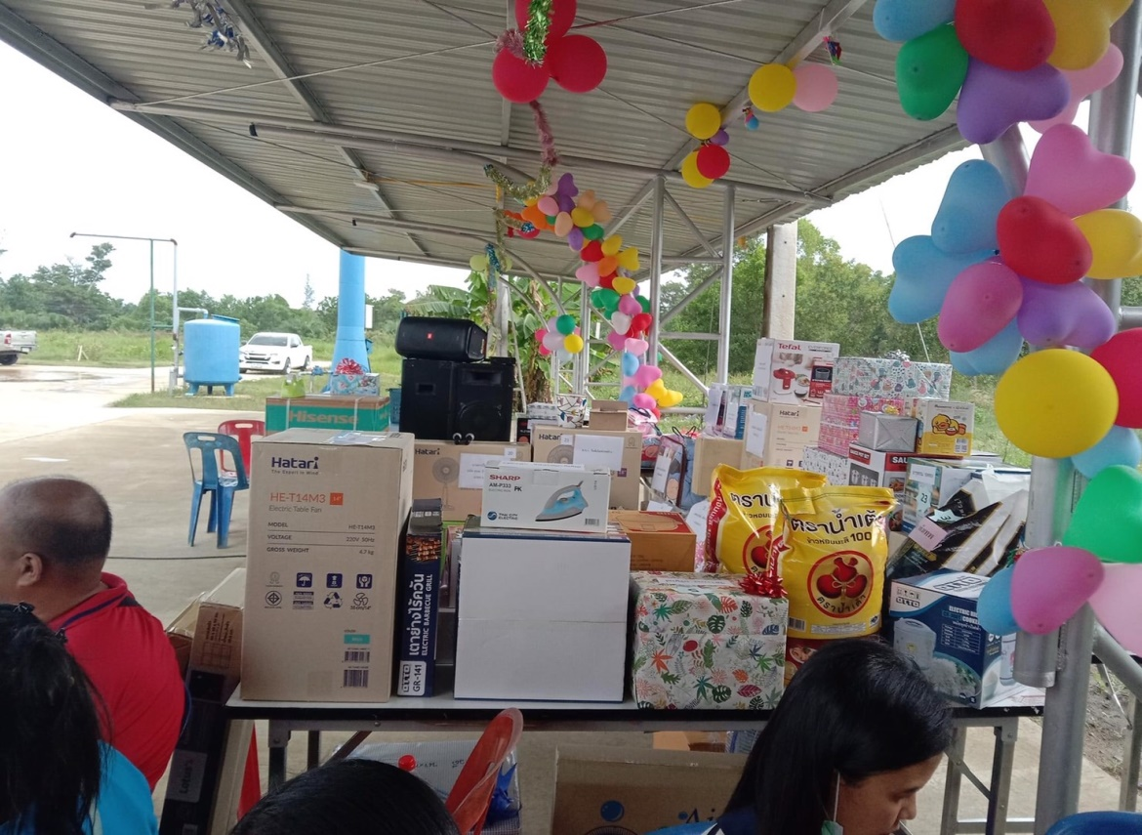

องค์การบริหารส่วนตำบลทุ่งปรัง เข้ารับการตรวจเงินประโยชน์ตอบแทนอื่นอันเป็นรางวัลประจำปี (โบนัส) เพื่อเป็นขวัญและกำลังใจให้พนักงานในการปฏิบัติงาน
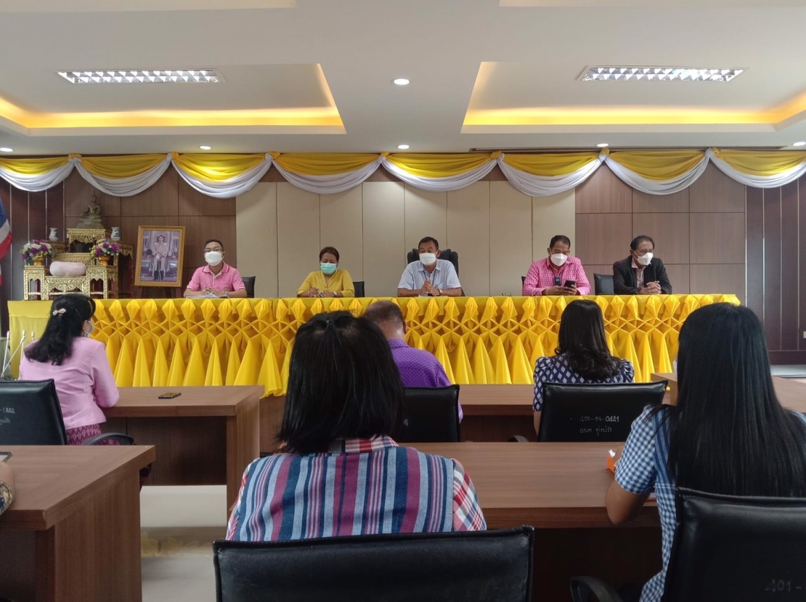

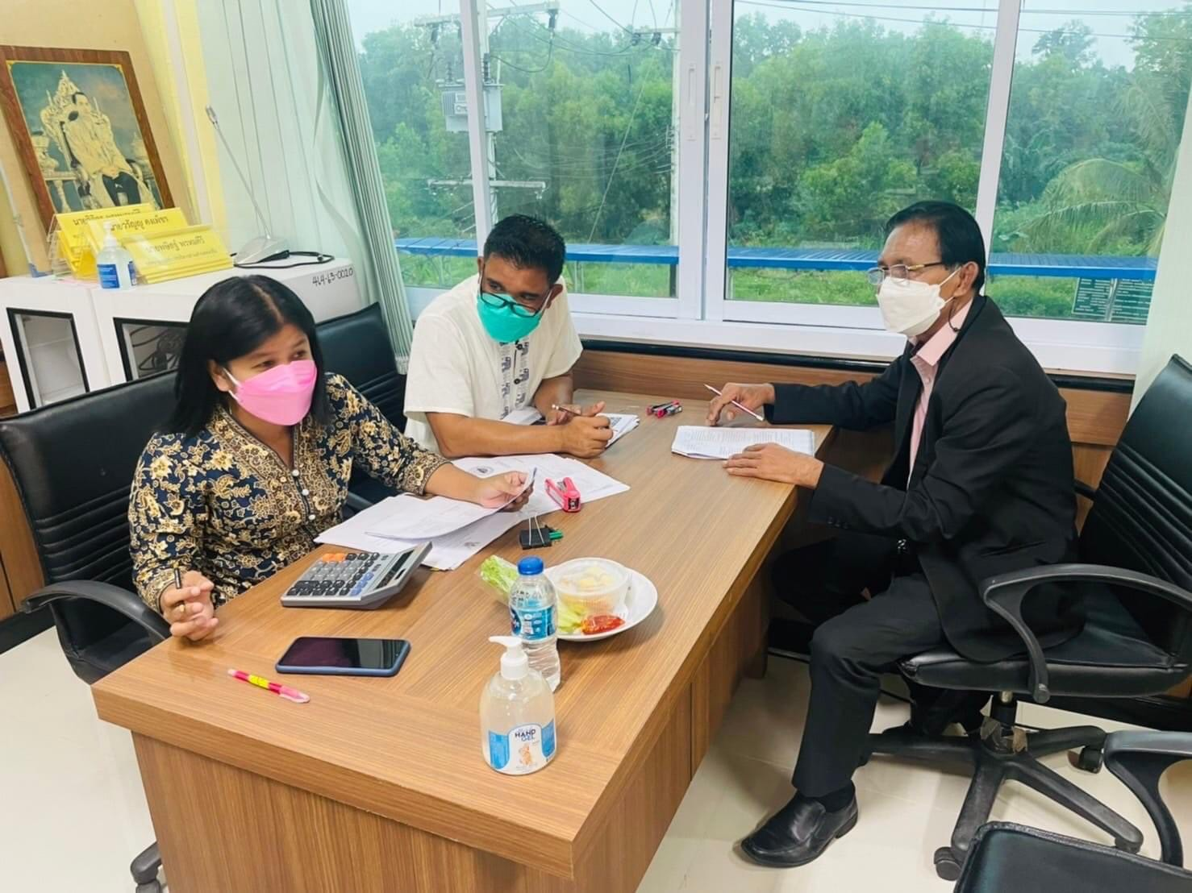

องค์การบริหารส่วนตำบลทุ่งปรัง ได้จัดกิจกรรม Happy Birthday โดยจัดเค้กอวยพรวันเกิดให้แก่พนักงาน ในวันเกิดของแต่ละคน โดยกิจกรรมดังกล่าวบ่งบอกถึงการเอาใจใส่และดูแลซึ่งกันและกัน อีกทั้งสร้างความประทับใจ และความรัก ความสามัคคีให้แก่องค์กร
